附件一
四川省妇幼保健院 四川省妇女儿童医院
院本部外墙维修项目
市场调研要求
一、项目概述
1.名称：四川省妇幼保健院院本部外墙维修项目
2.资料递交位置：成都市武侯区沙堰西二街290号
3.项目位置：成都市武侯区沙堰西二街290号
4.概况：院本部部分墙面因年久失修，造成部分墙面脱落，存在安全隐患。雨棚存在锈蚀，变形严重等现象；需维修。
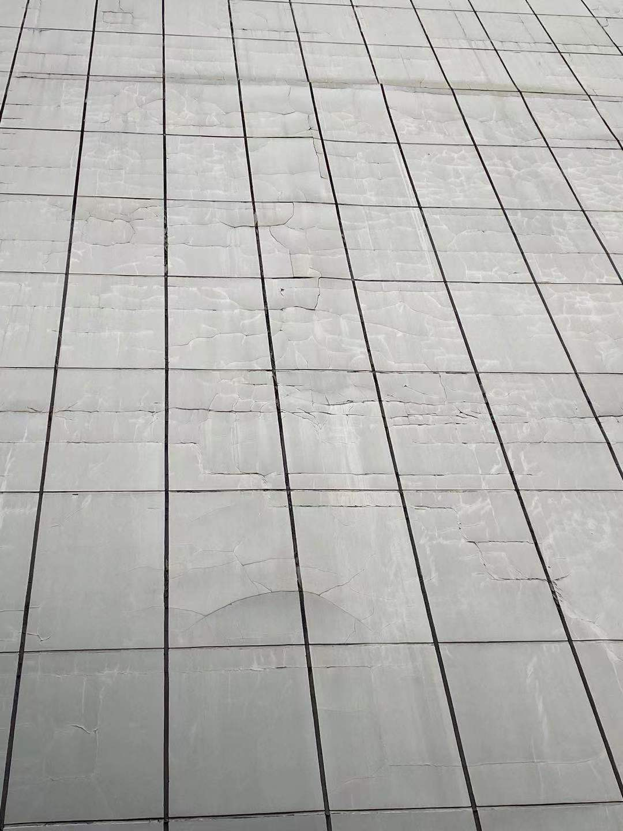
照片一：外墙鼓包严重
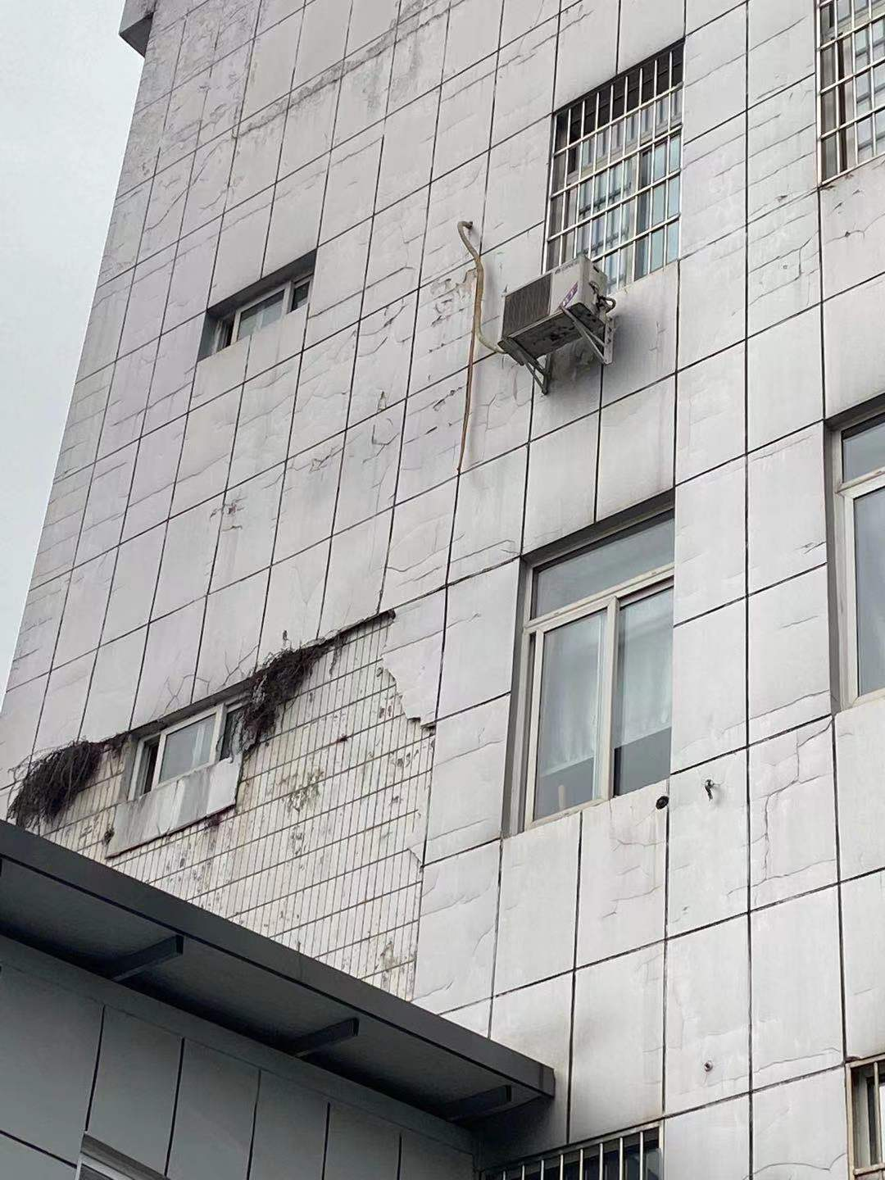
照片二：外墙脱落
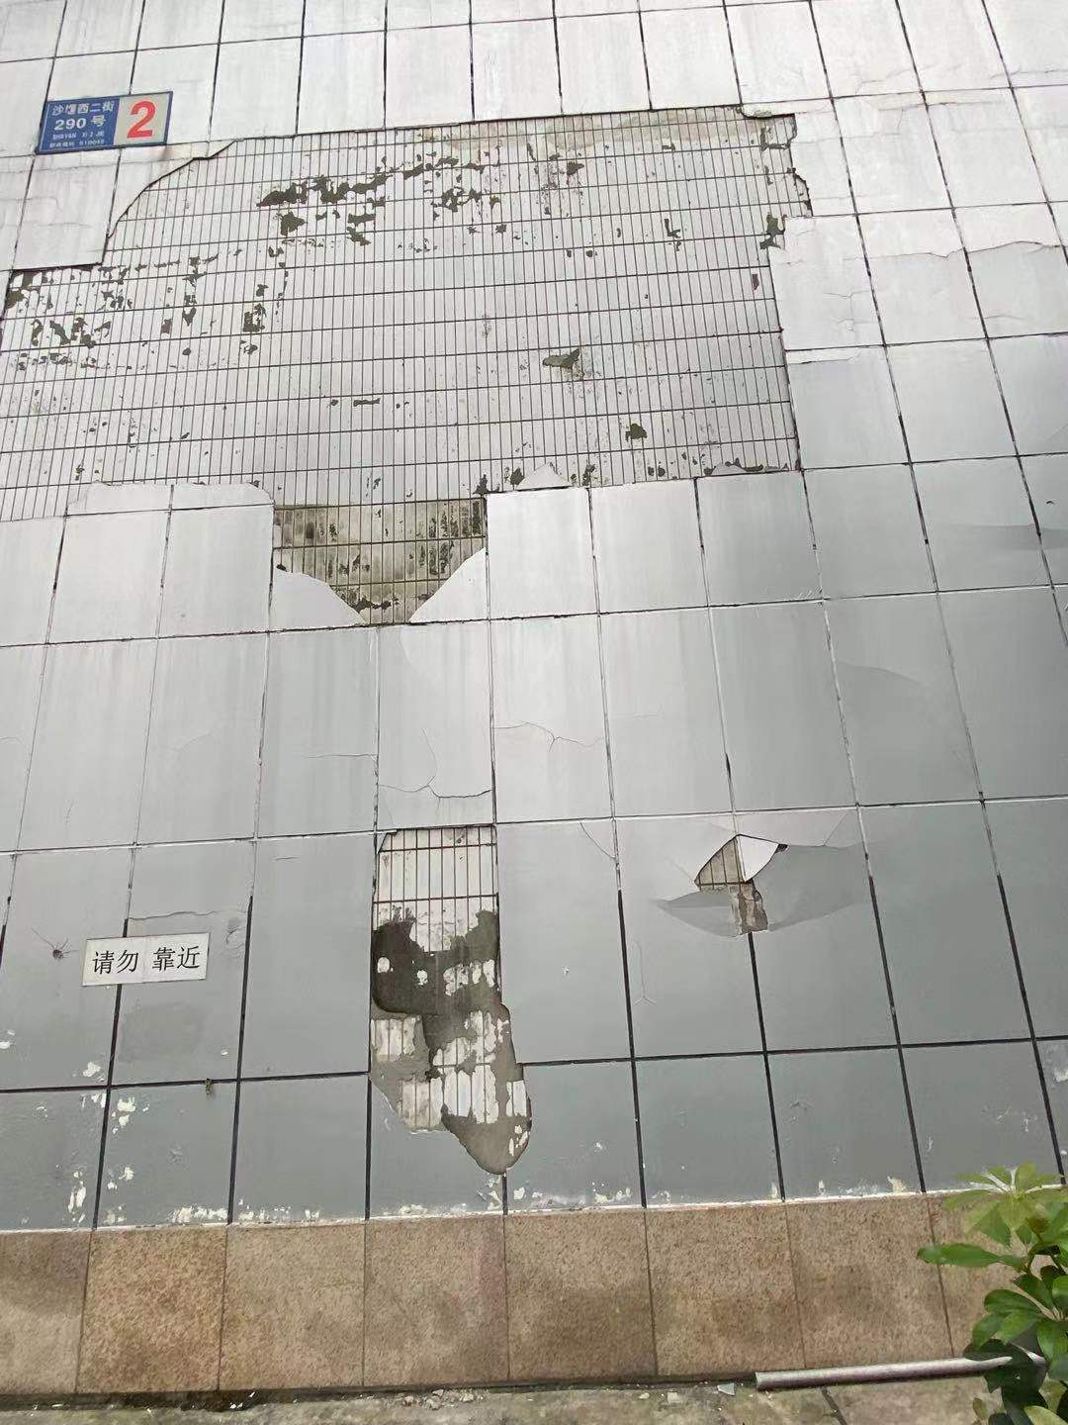
照片三：外墙脱落
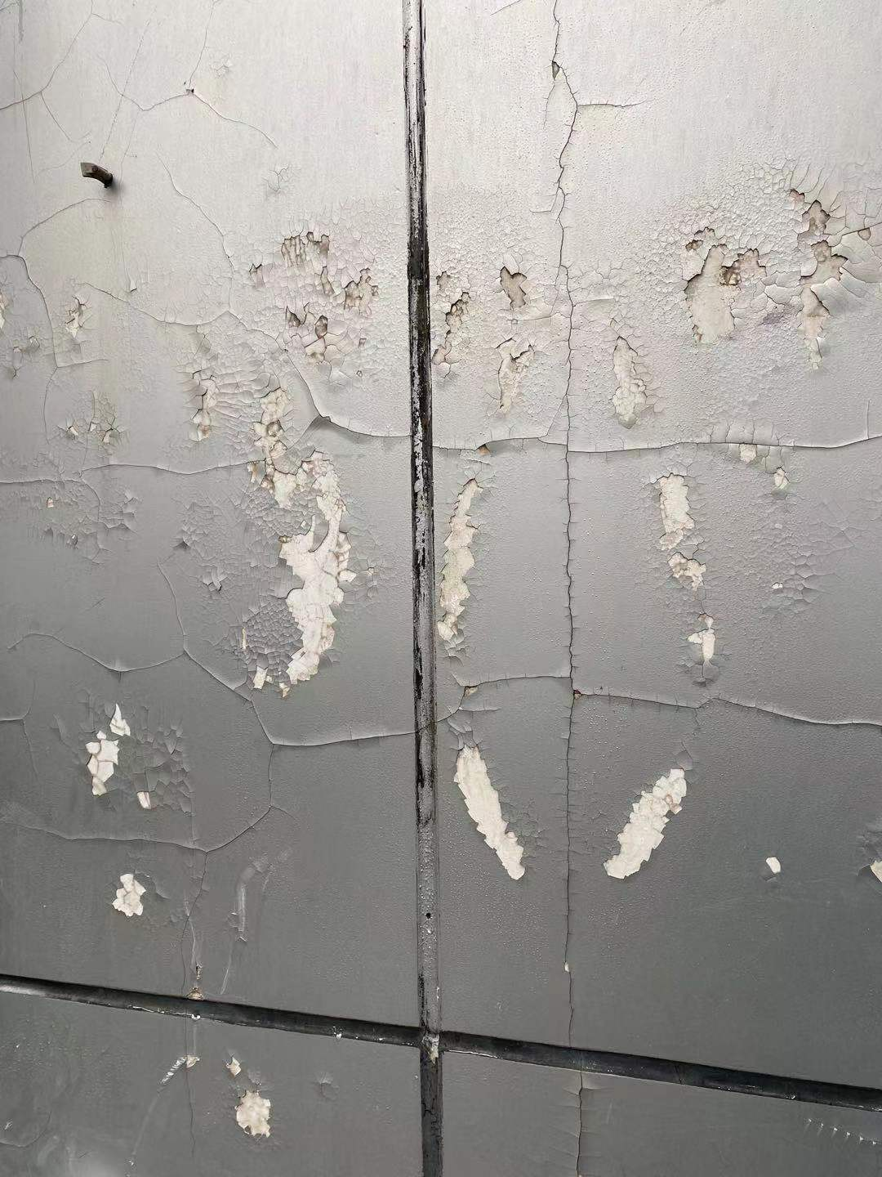
照片四：外墙漆脱落
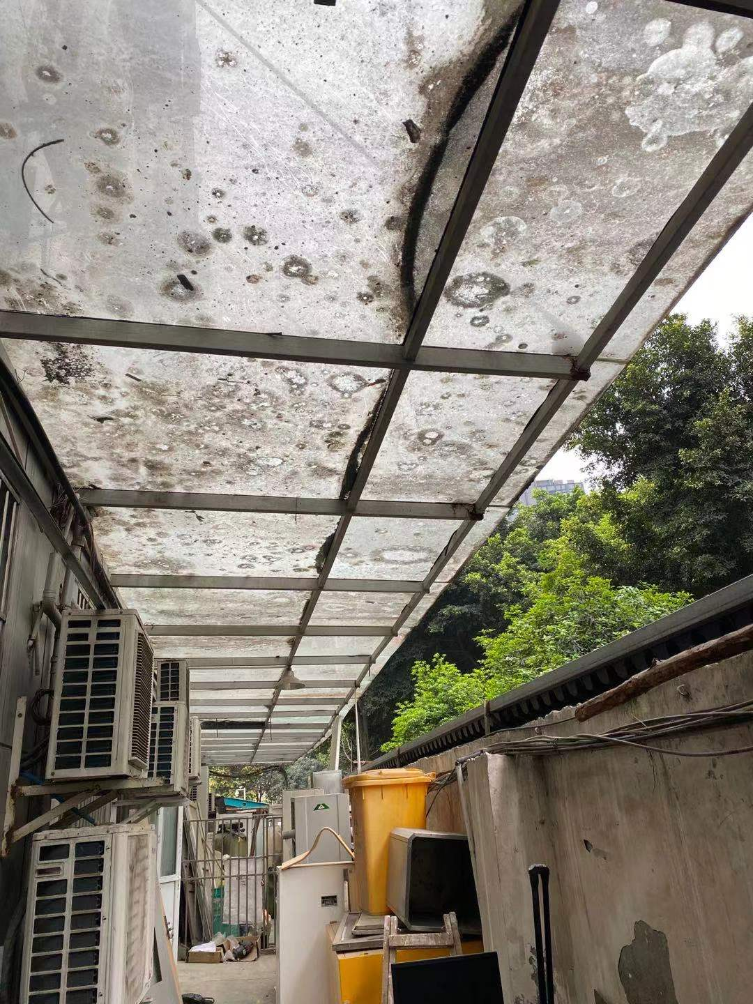
照片五：雨棚存在锈蚀、变形等现场
二、维修依据
1.《建筑设计防火规范GB50016-2014》
2.《建筑结构可靠度设计统一标准》
3.《建筑结构荷载规范》
4.《GB50017钢结构设计规范》
5.《民用建筑设计通则》
6.《工程建设标准强制性条文（房屋建筑部分）》
7.《屋面工程技术规范》
8.《建筑内部装修设计防火规范》
9．《民用建筑设计通则》
10．《建筑设计防火规范》
11．《工程建设标准强制性条文》
12．《综合医院建筑设计规范》
13．《综合医疗建筑标准》
14．《公共建筑节能设计标准》
15．《建筑地面设计规范》
16．《城市道路和建筑无障碍设计规范》
17.国家现行的建筑设计规范以及标准
三、设计原则
1.结构安全原则：改造设计首先必须保证房屋结构安全，确保达到抗震规范要求；
2.经济实用原则：应结合现场实际情况，用最经济的方式达到改造的目的；
3．适用性原则：根据我院实际使用情况，达到预期改造适用性原则；
4.设计须具有实施可行性，不得影响医院日常运作；
5.建筑选材节能、减排、环保的原则；
6.设计尺寸以现场测量为准；
7.坚持以人为本的原则；
四、设计要求
1.规划满足科室业务需求；
2.改造设计施工图纸分别需符合医疗卫生行业要求，设计方案并出具效果图各1张；
3.设计范围：建筑装饰装修及相关配套的建筑、结构、电气、给排水、暖通、防水、燃气、消防、等项目的设计；
4.深度要求：满足施工需求；
5.须根据要求出具设计概算。
五、设计单位要求
（一）比选方式
本项目通过比选确定设计单位。各参与单位根据“四、设计要求”的内容，各自提供设计的概念性方案（包括文本描述、效果图与设计总费用）参与比选（具体招标公告见四川省妇幼保健院官网），选择出最优的设计单位来进行施工设计。
（二）设计单位资质与业绩要求
1.参与投标的投标人必须具有独立法人资格；
2.具备建设行政主管部门颁发的相关资质；
3.本次招标不接受联合体投标。
六、其他事项
有意愿参与的单位可来院踏勘、洽谈。
上班时间为8：00—12：00（上午），14：00—17：30（下午）
联系电话：65978223

